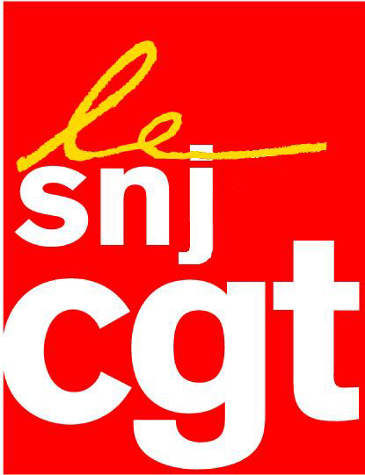

COMMUNIQUE SNJ CGT

INTOLERABLE: deux journalistes matraqués par la police après la manifestation de mardi.
Deux journalistes –l’un de TF1 Yvon Aluni et le second de Canal+ Thierry Vincent- ont été volontairement matraqués par des CRS mardi dernier place de la Bastille à l’issue de la manifestation contre le projet de retraite du gouvernement.
Ces agressions purement gratuites des policiers ont été filmées par l’agence de presse Moaspress. Rue 89 en fait état dans son édition de jeudi. Ces deux incidents ont contraint la préfecture de police à saisir l’IGS.
Ces violences policières sont d’autant plus intolérables que les deux journalistes ont exhibé leur carte de presse.
Les policiers ont en fin de manifestation décidé de frapper sans raison les passants pour frayer le chemin à des sapeurs pompiers venus éteindre un incendie mineur. Sur leur passage se trouvaient les deux journalistes, le preneur de son de TF1 qui tournait un reportage, et le journaliste de Canal + qui ne travaillait pas et était venu manifester. Il a montré sa carte professionnelle aux policiers qui ont d’après les témoignages porté volontairement des coups pour faire mal.
Le SNJ-CGT exige de connaître les responsables de ces actes violents et gratuits contre nos deux confrères à qui nous apportons tout notre soutien.
Il demande au ministère de l'Intérieur d'être reçu en urgence et que soient condamnés les responsables de ces violences.
Le SNJ-CGT dénonce à cette occasion la volonté du pouvoir, inquiet de la montée inexorable de l’opposition à ses projets de casse des retraites, de s’en pendre par la violence aux manifestants. Les graves incidents de Caen contre de jeunes manifestants en sont le témoignage.
Les tentatives d’intimidation contre les journalistes témoins des immenses manifestations des salariés n’y changeront rien.
Au lieu d’envoyer des robots cops casser du manifestant ou des journalistes, le chef de l’Etat et ses amis de l’UMP seraient bien inspirés de retirer leur mauvais projet rejeté par une immense majorité.
Après le bouclier fiscal c’est à coup de bouclier sécuritaire et de matraques que l’Elysée et Matignon tentent d’endiguer le raz de marée des protestataires calmes et déterminés et des grévistes.
Samedi 16 octobre, les journalistes, à l’appel du SNJ-CGT, seront encore plus nombreux et plus déterminés dans toutes les villes de France et de Navarre lors des manifestations, aux côtés des autres salariés, pour faire céder le gouvernement afin qu’il retire son projet inique.
Nous ne lâcherons pas !!!
MONTREUIL, le 14/10/2010

